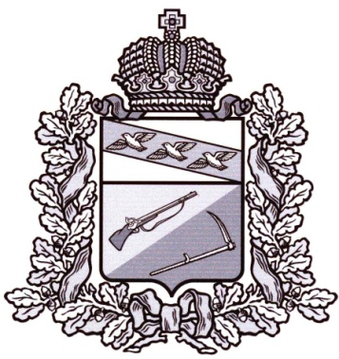
АДМИНИСТРАЦИЯ
ТИМСКОГО РАЙОНА КУРСКОЙ ОБЛАСТИ

П О С Т А Н О В Л Е Н И Е
от 02 декабря 2014 года №808
Курская область, 307060, пос. Тим

О разработке плана подготовки
документов стратегического планирования
Тимского района Курской области

В соответствии с федеральным законом от 28 июня 2014 года № 172-ФЗ «О стратегическом планировании в Российской Федерации» Администрация Тимского района Курской области
ПОСТАНОВЛЯЕТ:
- Утвердить план подготовки документов стратегического планирования Тимского района Курской области.
- Отделу по экономике, муниципальным заказам и трудовым отношениям (Черникова Л. М.) разместить утвержденный план подготовки документов стратегического планирования Тимского района Курской области на официальном сайте муниципального образования «Тимский район» Курской области в информационно-телекоммуникационной сети «Интернет»
- Постановление вступает в силу со дня его подписания.

Глава Администрации
Тимского района А. И. Булгаков
Утвержден
постановлением Администрации
Тимского района Курской области
02 декабря 2014 года №808

План подготовки документов
стратегического планирования Тимского района Курской области

№ п/п | Наименование документа | Срок разработки | Дата утверждения | Исполнитель
1 | Стратегия социально-экономического развития Тимского района Курской области | 2015-2016 г.г. | до 1 января 2017 года | Структурные подразделения Администрации Тимского района
2 | План мероприятий по реализации стратегии социально-экономического развития Тимского района Курской области | 2015-2016 г.г. | до 1 января 2017 года | Структурные подразделения Администрации Тимского района
3 | Прогноз социально-экономического развития на среднесрочный период | ежегодно | до 10 сентября текущего года | Отдел по экономике, муниципальным заказам и трудовым отношениям
4 | Бюджетный прогноз муниципального образования на долгосрочный период | 2015 г. | до 01.03.  2016 г. | Управление финансов администрации Тимского район
5 | Муниципальные программы | до 1 ноября текущего финансового года |  | Структурные подразделения Администрации Тимского района

